Лабораторная работа №10

Задание 3

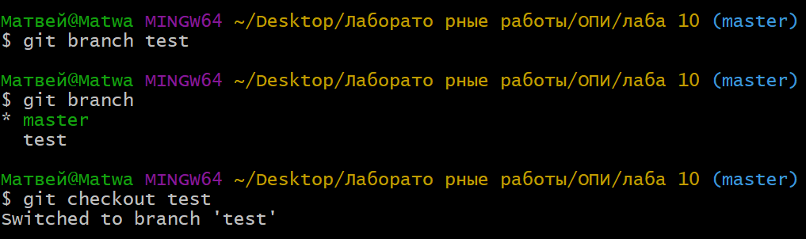

Заданіе 4

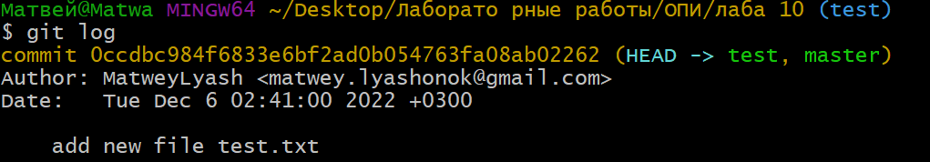

Задание 5



6

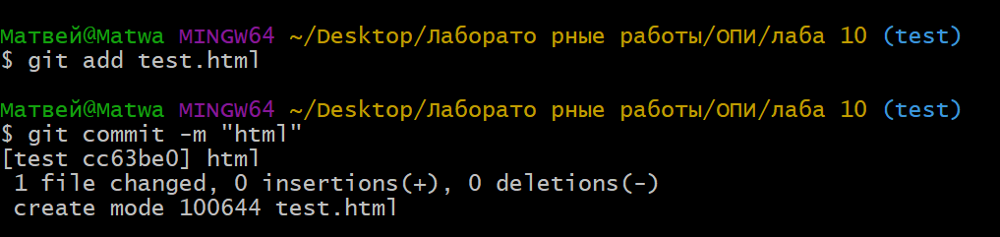

7

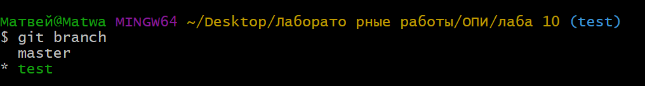

8

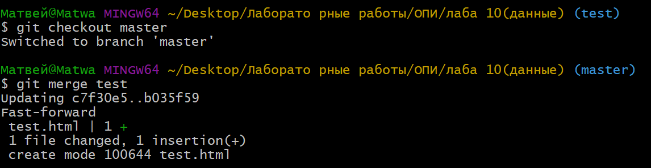

9

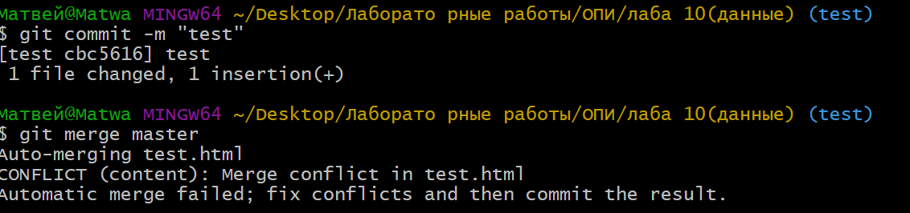

Замена нижней строки на верхнюю

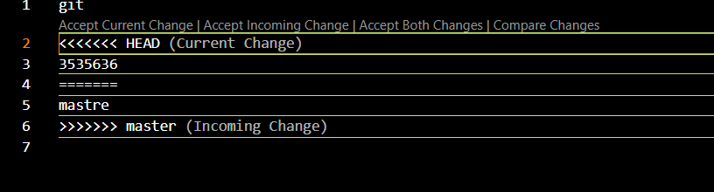

Конфликт разрешили

